Escola Especial São Francisco de Assis - CAESP e

Centro de Reabilitação e Avaliação Diagnóstica - CREAD

RELATÓRIO PEDAGÓGICO
2022
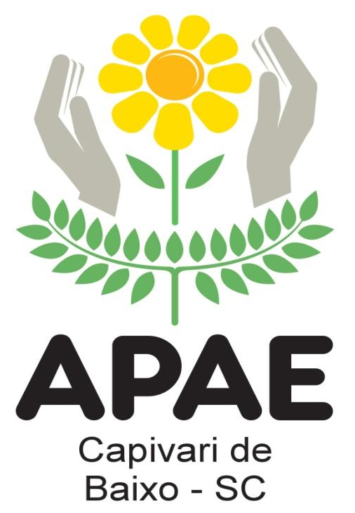

Avenida General Mendonça Lima, Nº. 399 - Centro
Capivari de Baixo - SC - CEP 88745-000
Fone: (48) 3623.0130 | Fax: (48) 3623.0130
apaecapivari@hotmail.com

RELATÓRIO DE ATIVIDADES PEDAGÓGICO 2022

TEMA: CURRÍCULO FUNCIONAL NA EDUCAÇÃO ESPECIAL VISANDO O DESENVOLVIMENTO INTEGRAL DO EDUCANDO

O currículo funcional é uma proposta de ensino que visa a melhoria da qualidade de vida de pessoas com deficiência intelectual. De um modo geral, trata-se de um amplo empreendimento de ensino projetado para oferecer oportunidades para os alunos aprenderem as habilidades que são importantes para torná-los independentes, competentes, produtivos e felizes em diversas áreas importantes da vida, familiar e em comunidade.
O desenvolvimento de um currículo funcional para pessoas com necessidades especiais fundamenta-se numa filosofia de educação que determina a forma e o conteúdo de um currículo adequado às características individuais. Requer uma metodologia institucional que enfatiza a aplicação do conhecimento e habilidades em contexto real.
Trata-se de um ensino que oferece oportunidades naturais para os alunos aprenderem o que é importante para torná-los mais independentes, produtivos, felizes e competentes em diversos contextos da vida em comunidade, como o vocacional, acadêmico, recreativo, esportivo, familiar e de autocuidado.
Assim, fez com que a ESCOLA ESPECIAL SÃO FRANCISCO DE ASSIS - CAESP buscasse alternativas diferentes de envolvimento com o currículo funcional nos eventos promovidos pela escola.

CRONOGRAMA DAS ATIVIDADES REALIZADAS:

FEVEREIRO/22

17/01- Início do ano letivo com Funcionários da Associação
02/02- Início do ano letivo com Professores Efetivos e MRD
03/02- Reunião com todos os funcionários/Planejamento escolar
07/02- Início do ano letivo com alunos
25/02 – Atividades alusivas ao carnaval (baile de carnaval)

MARÇO/22
08/03 - Homenagem para as mulheres da Instituição(lanche especial)
21/03 – Dia Internacional Síndrome de Down (passeata com alunos)
28/03 – Parada pedagógica(matutino)
28/03 – Todos os funcionários participaram da 1ª Conferência Municipal de Saúde Mental – Parque Ambiental (vespertino)
30/03 - Feriado Municipal (homenagem com alunos ao nosso Município, hino, apresentação)

ABRIL/22

02/04 – Dia Mundial de Conscientização do Autismo/cor azul
04/04 – Passeata com alunos juntamente com os alunos do ensino regular.
13/04 - Festa de páscoa com Teatro realizado com alunos, em seguida lanche especial e recreação de páscoa em geral.
19/04 – Olimpíadas das Apaes Litoral Sul – foi sediada pela APAE de Capivari Bocha, Bocha Raffa e tênis de mesa
26/04 – Olimpíadas das Apaes Litoral Sul – foi sediada pela APAE de Capivari Atletismo e Futsal
27/04 – Curso na CRE de Autismo para os professores do AEE juntamente com as Coordenadoras Glória/Sulani
28/04 – Seminário “Caminhos para a inclusão escolar e estratégias pedagógicas” para os professores em Imbituba

MAIO/22
Feriado - Dia do Trabalho
Homenagem ao Dia das Mães (apresentação com alunos.)

JUNHO/22
Corpus Christi
14/06 - Reunião com os pais dos alunos que irão para os jogos em Lages
24/06- Dia do Padroeiro Municipal/Feriado
21/06 – Visita da FCEE – assessoria
27/06 a 01/07 – Futsal e Bocha Paralímpica em Lages

JULHO/22
15/07- Término do Semestre letivo
15/07 – Festa Julina na Escola com apresentação de teatro e quadrilha
18/07 a 31/07- Recesso escolar para os alunos.
18/07 a 22/07- Formação para professores, Planejamento e conselho de classe.
18/07 – Palestra sobre autismo para professores e técnicos no Parque Ambiental -
01/08 - Retorno às aulas.

AGOSTO/22
01/08 - Retorno das atividades com educandos
11/08 - Dia do estudante
18/08 – Encontro Estadual dos autodefensores na ALESC em Florianópolis
21 a 28/08 - Semana Nacional da Pessoa com deficiência intelectual e múltipla/2022 – Tema: Superar barreiras para garantir inclusão.
20/08 - Missa na Igreja Matriz com Coral apa encantos, alunos, pais e funcionários (sábado a tarde)
22/08 – Ação Voluntária do Salão Sandra Cabeleireiros
23/08 – Encontro da Amizade no CTG Tio Preto em Pescaria Brava
24/08 – Secretária da Saúde/PMCB com aferição de Glicemia e Pressão arterial para os alunos.
- Recreação com o SESC na APAE.
- Divulgação da Conscientização à prevenção de Deficiências nas escolas regulares de ensino
24/08 – Recreação com o SESC / matutino e vespertino
25/08 – Palestra promovida pela APAE de Laguna com a palestrante Graziela Laurindo
- Recreação livre (Passeios no Parque Ambiental, na Gruta de Capivari e nas sorveterias).
26/08 – Baile para todos os alunos com o músico Douglas Barbosa
31/08 – Palestra com o Dr. Michel Ghisi Callegari no Parque Encantos do Sul

SETEMBRO/22
05/09 – Início da Semana da Pátria com apresentação de alunos e autoridades da comunidade
07/09 – Desfile cívico com alunos e funcionários no centro da cidade de Capivari
27/09 – Inauguração do espaço de educação física
29/09 – Planejamento para professores e reunião com técnicos
30/09 – campeonato da regional Litoral Sul de dominó na cidade de Laguna

OUTUBRO/22
04/10 – Dia de São Francisco de Assis
04/10– Celebração com o Padre Eduardo e teatro com alunos ao Padroeiro da APAE ( São Francisco de Assis)
07/10 – Concurso de cartazes e cartão de natal aqui em nossas dependências com toda litoral sul
10/11 e 11/10- Comemoração ao dia da Criança (festa para alunos do AEE e estimulação, festa com churrasco para os maiores (Proal e Sae).
11/10 - Cinema com as turmas do Proal e Sae, depois lanche no Bob’s (doação)
14/10- Dia do Professor - Fluss Haus – café colonial para todos os funcionários
25/10 – Campeonato de futsal na cidade de Imaruí
28/10 – Baile Halloween para todos os alunos

NOVEMBRO/22
03/11 – Novembro azul
09/11 - Eleição autodefensores da APAE(Prorrogado até 2025)
17/11 – Corrida Rústica com as Apaes Litoral Sul no Parque Diamante Energia
15/11 – Feriado Nacional /Proclamação da República
25/11 – Inauguração da Ala Áurea com a família Brunel, pais, alunos e colaboradores e autoridades.

DEZEMBRO/22
08/09- Encerramento do ano letivo no Centro de Convivência Terceira Idade(festa para alunos, pais, autoridades e colaboradores.).
15/12 –Festa de encerramento para os Funcionários e colaboradores da APAE no Restaurante Ases
10/12 – Apresentação de Natal com alunos - Praça
22/12- Encerramento com funcionários contratados e efetivos.

.

__________________________
Maria Glória Machado Costa
orientadora Pedagógica

___________________________
Rosilene Costa Antônio
Diretora Pedagógica

Capivari de Baixo/SC, dezembro de 2022.

